Manuais Memorando Eletrônico
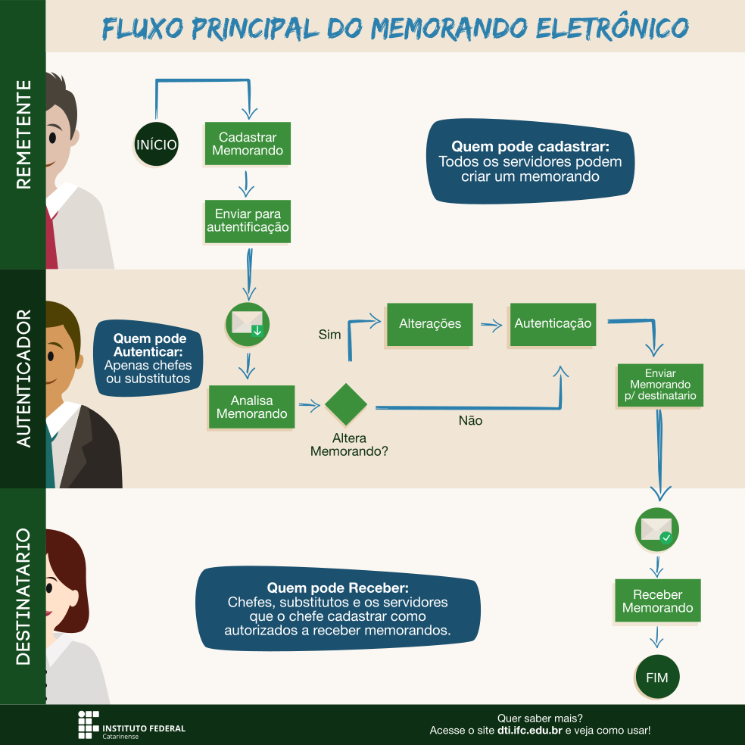Fluxo Memorando
Perguntas Frequentes sobre o Memorando Eletrônico
Cadastrar um Memorando Eletrônico Manual em Texto ou Ilustrado
Autenticar Memorandos
Enviar/Alterar Memorandos
Enviar/Alterar Memorandos
Listar Memorandos Enviados
Listar Memorandos Pendentes de Recebimento
Listar Memorandos Recebidos
Consultar Painel de Memorandos
Encaminhar Memorando
Cancelar Encaminhamento

